2025-2026 BAHAR DÖNEMİ SONU 2. SINIF TEMEL BESLENME DERSİ ÖĞRENCİ İŞ YÜKÜ BELİRLEME ANKET SONUÇLARI

Fakültemizde yürütülen eğitim-öğretim faaliyetlerinin sürekli iyileştirilmesi ve kalite güvencesinin sağlanması amacıyla, Temel Beslenme dersi için dönem sonunda öğrenci iş yükü belirleme anketi uygulanmıştır. Temel Beslenme dersine yönelik sonuçlar incelendiğinde, öğrencilerin büyük çoğunluğunun dersin amaç ve kazanımları, içerik yapısı ve öğretim sürecine ilişkin olumlu görüş bildirdiği görülmektedir. Elde edilen bulgular, dersin genel olarak öğrenci beklentilerini karşıladığını ve program öğrenme çıktılarıyla uyumlu olduğunu ortaya koymaktadır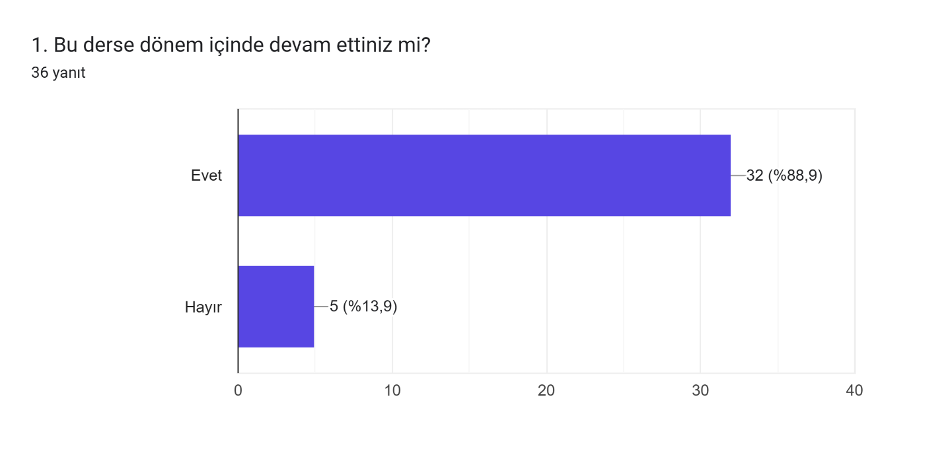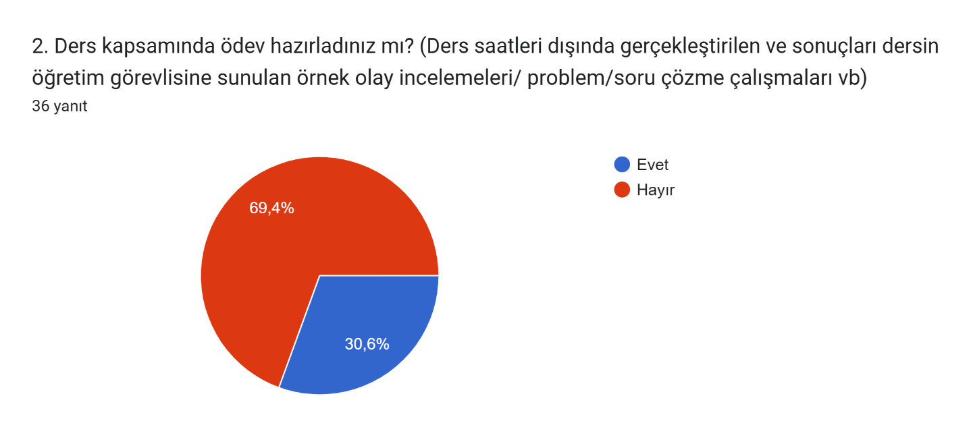
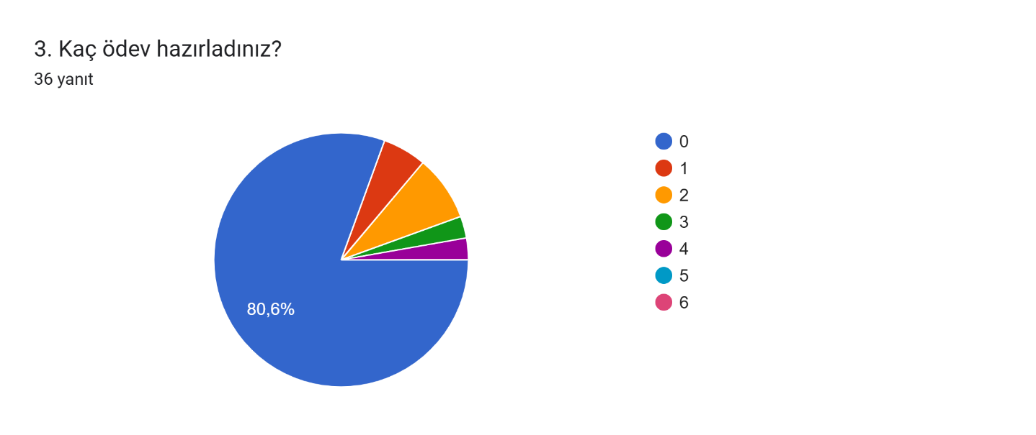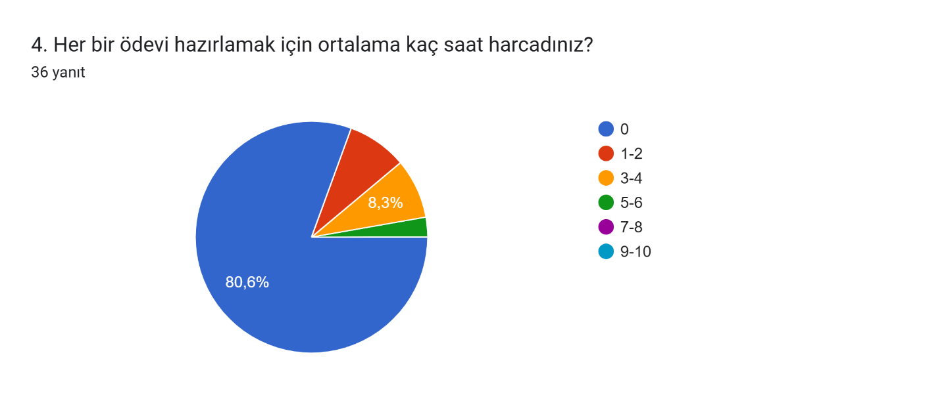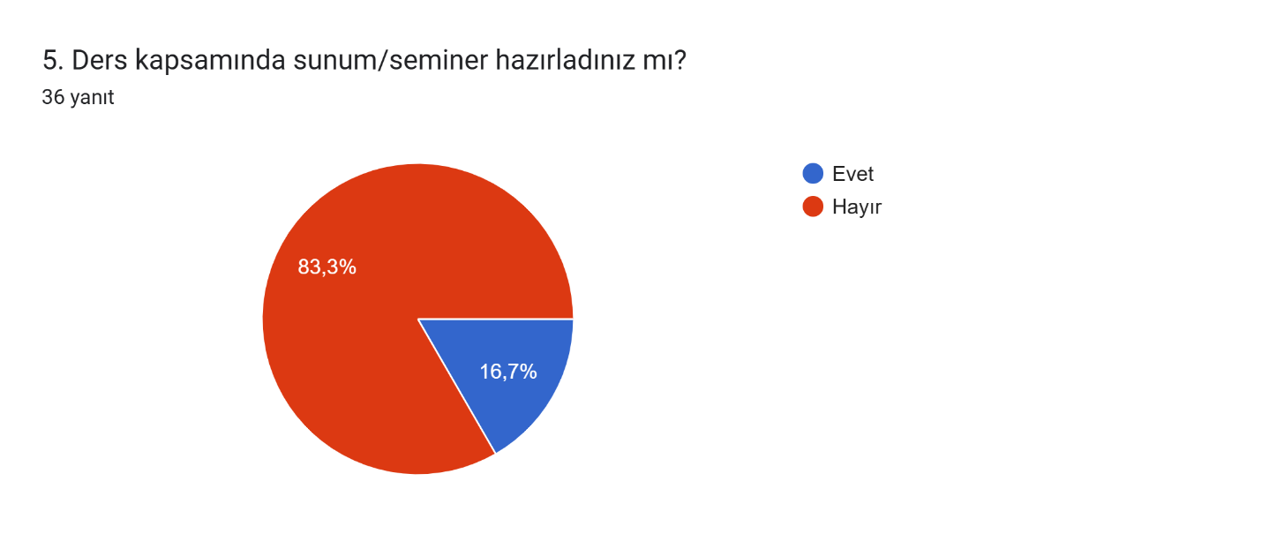
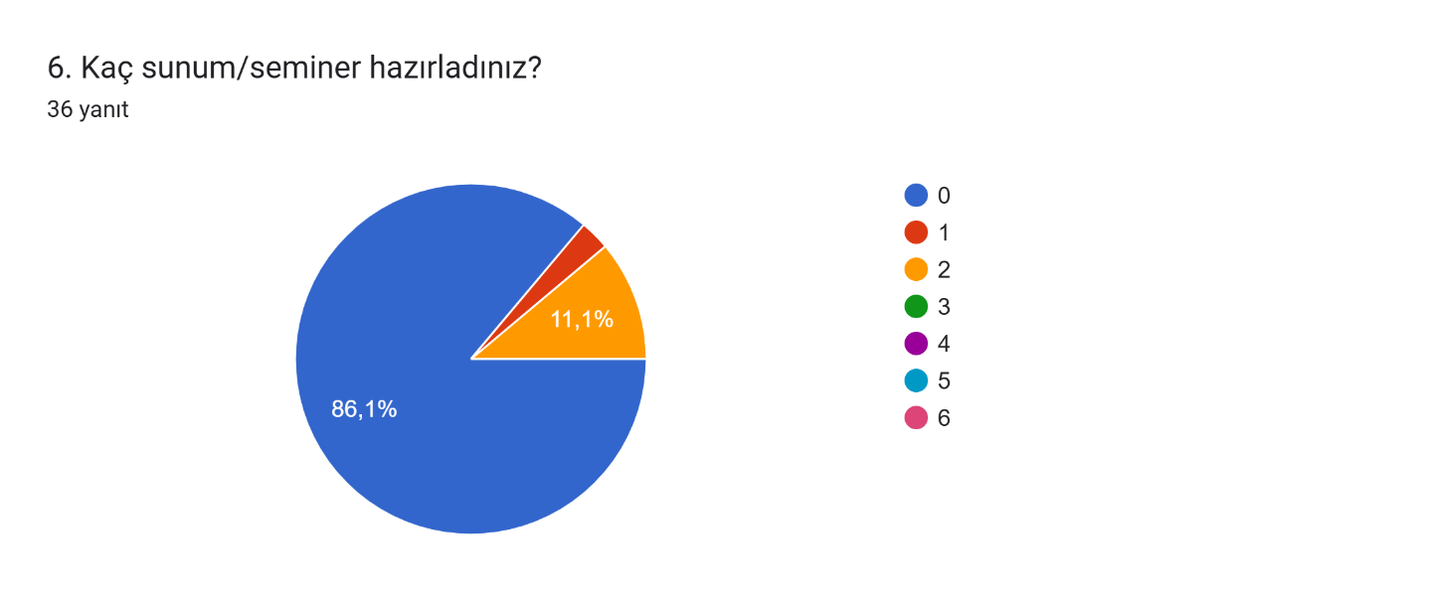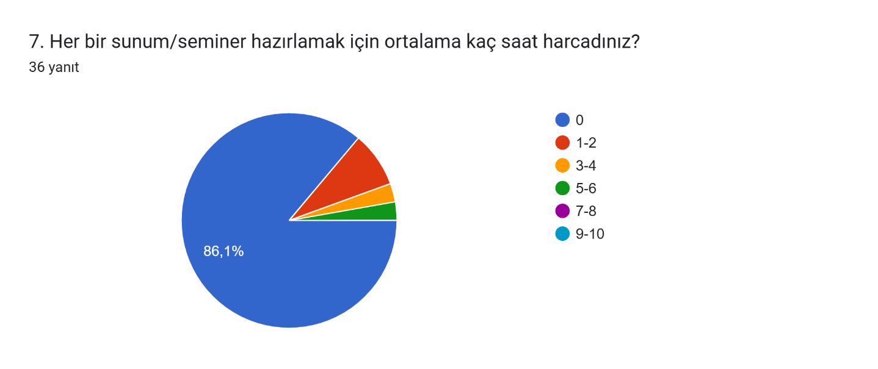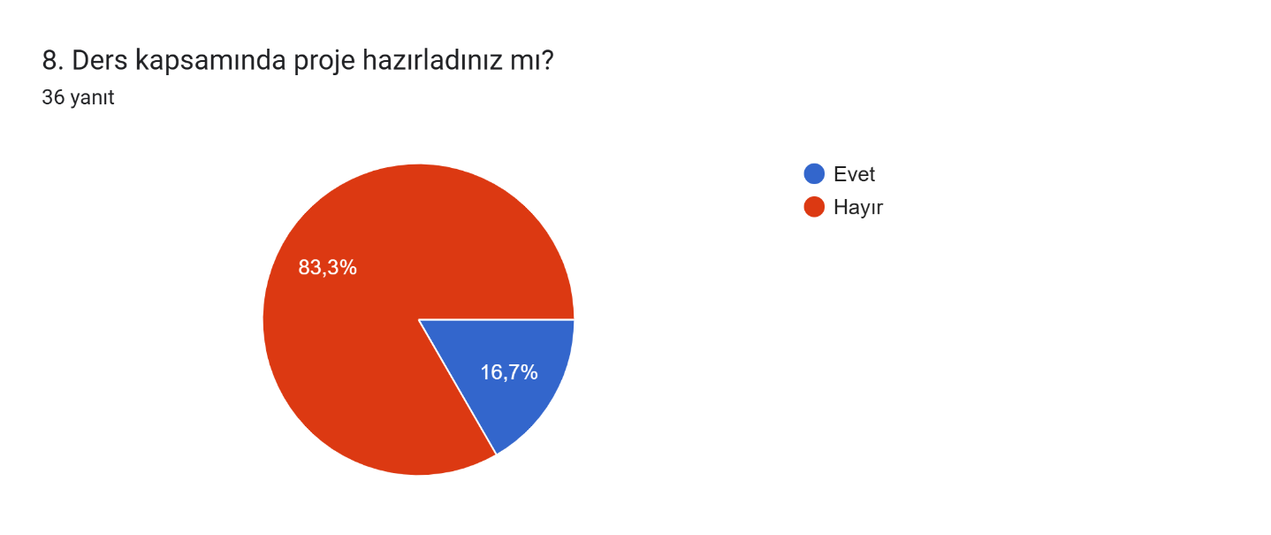
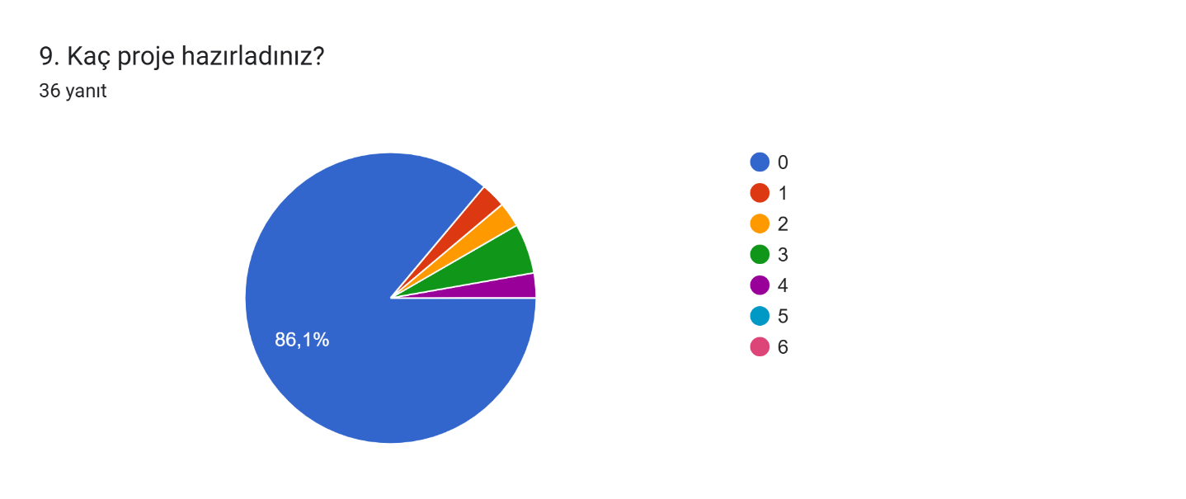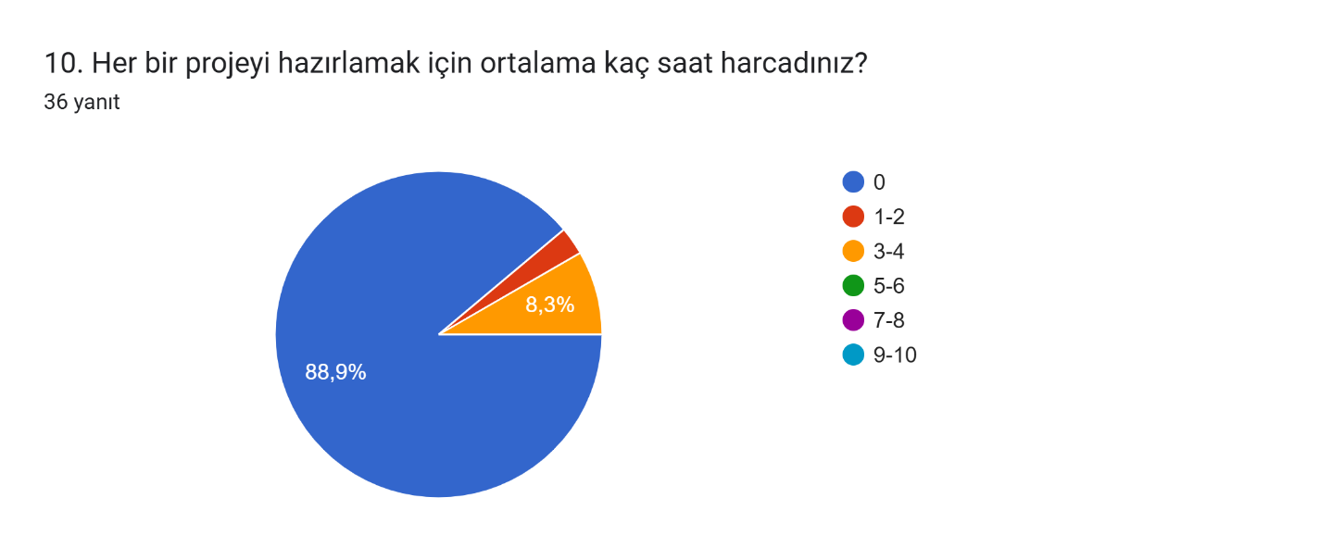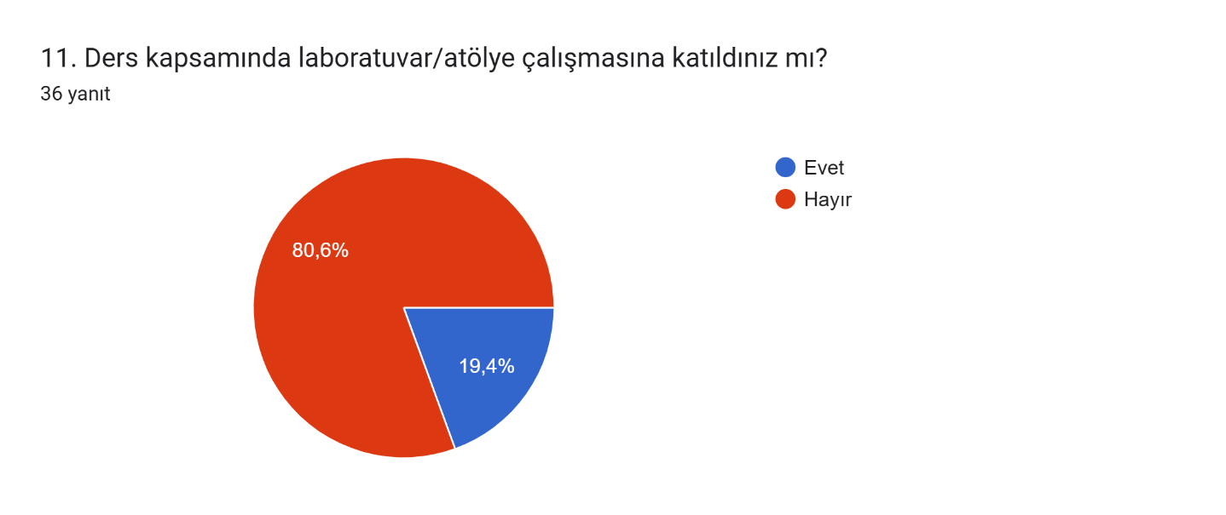
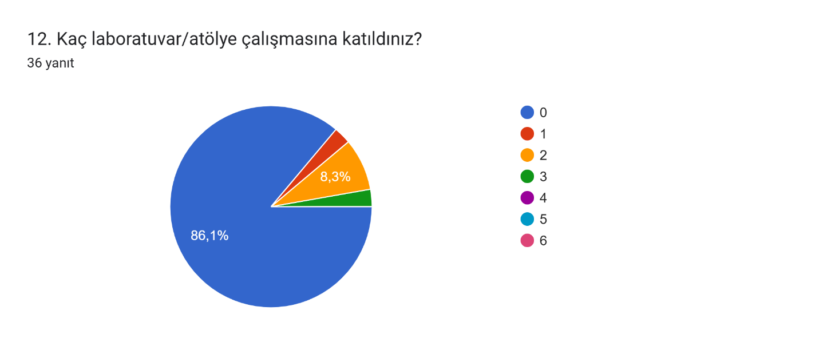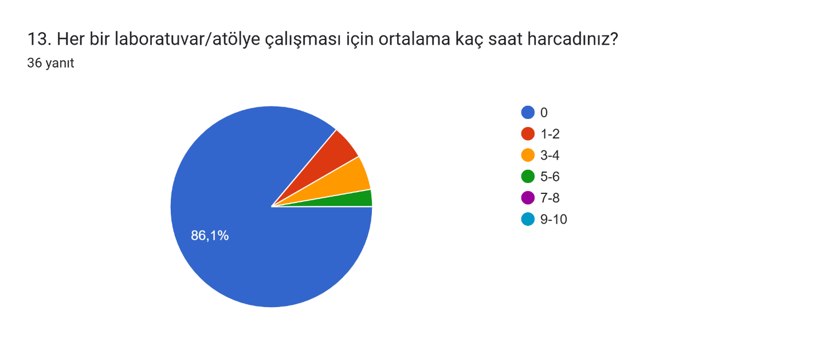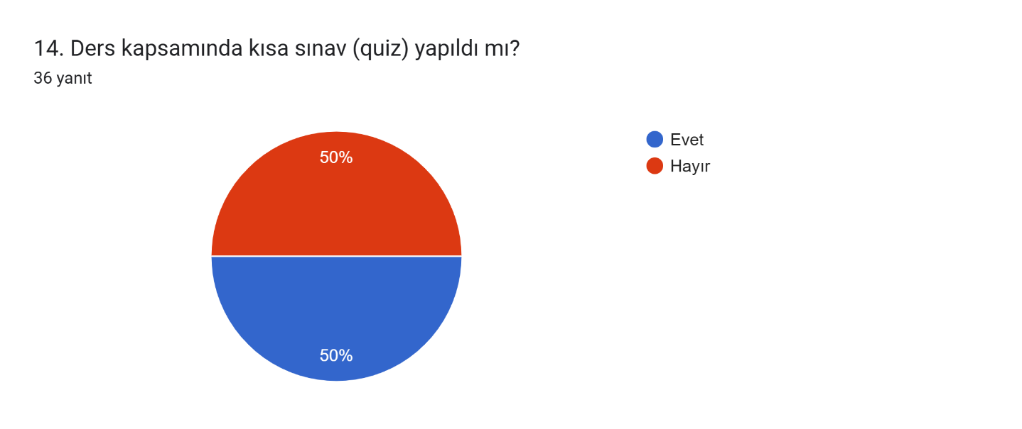
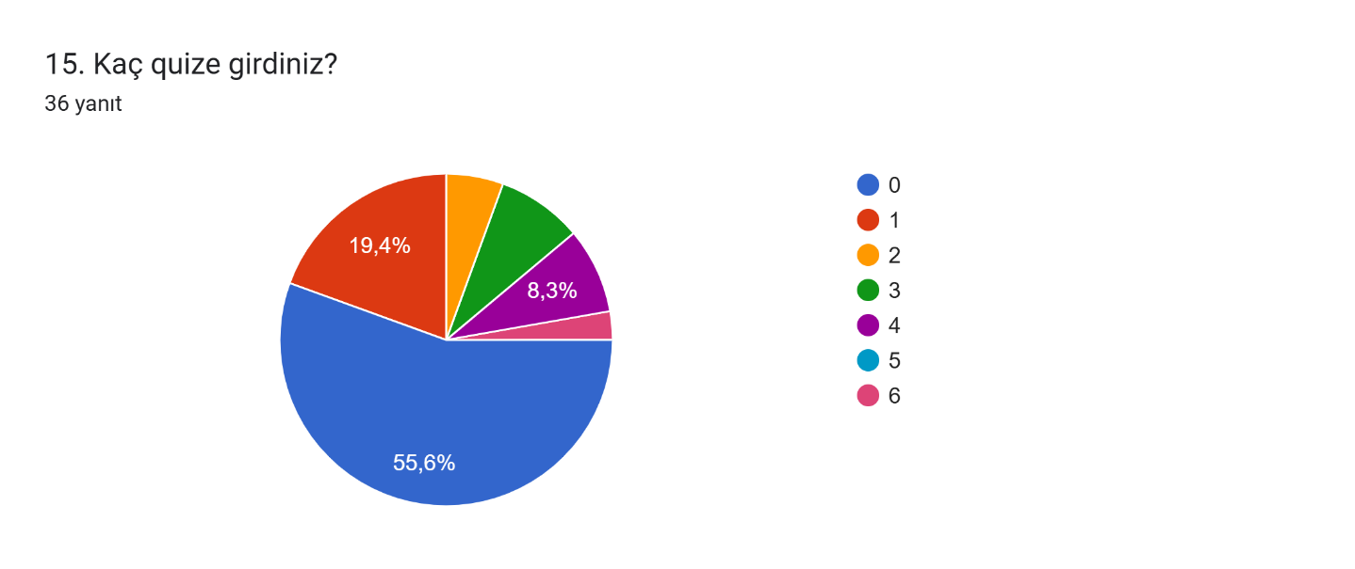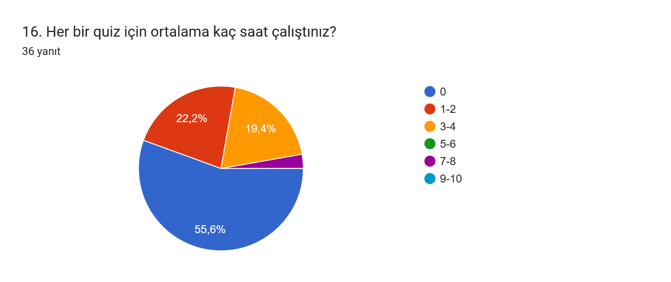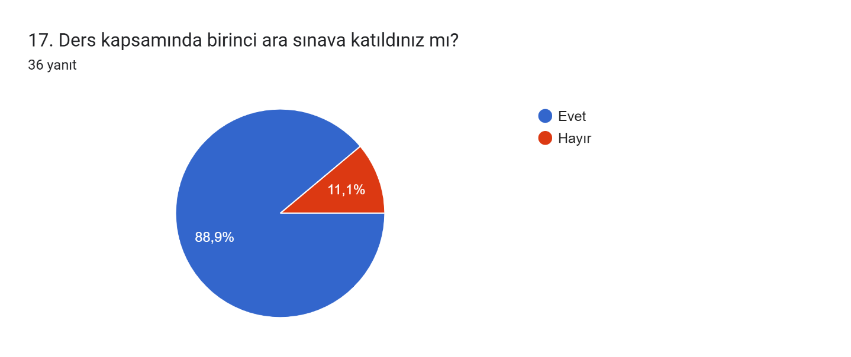
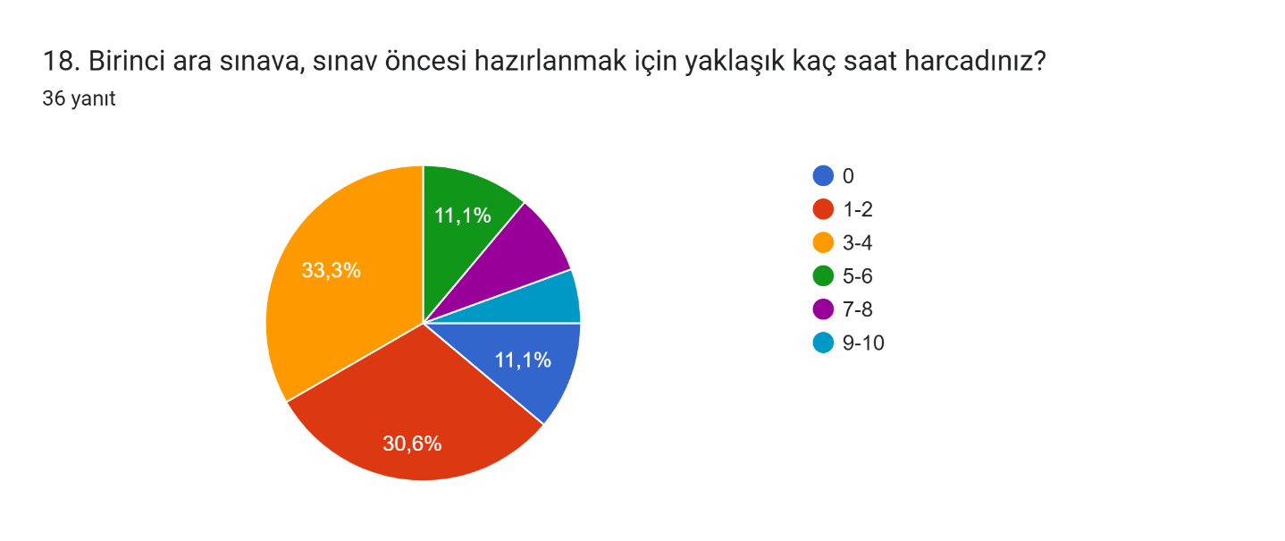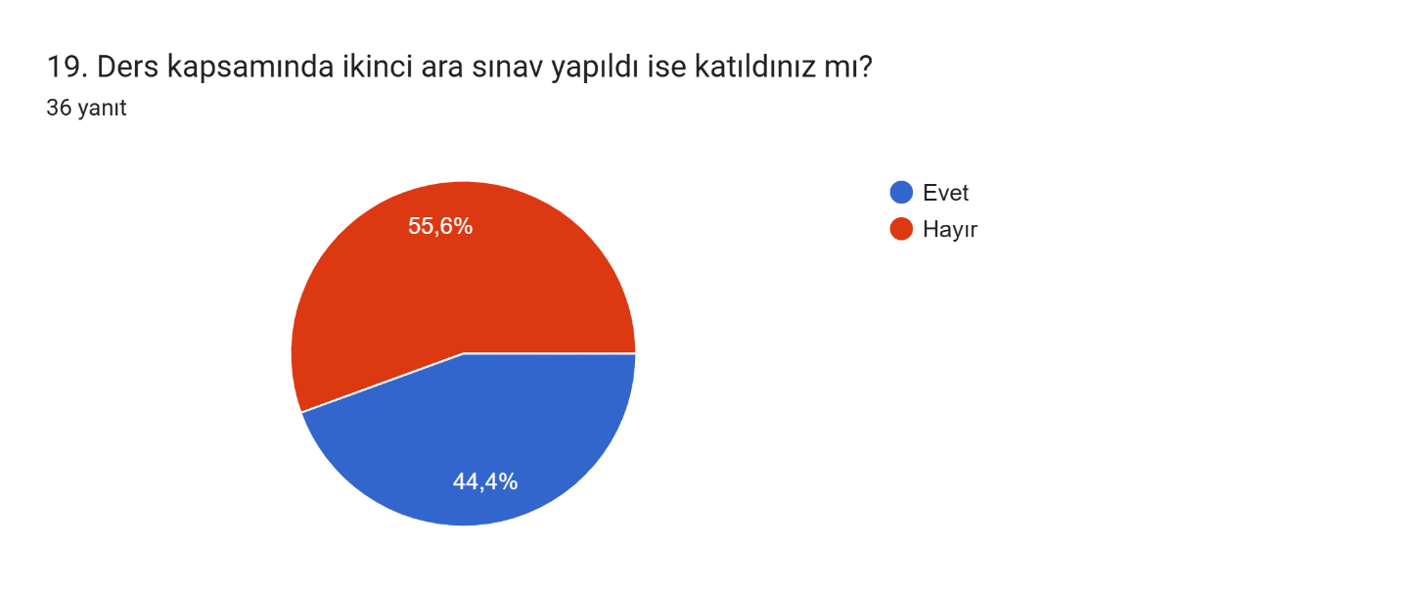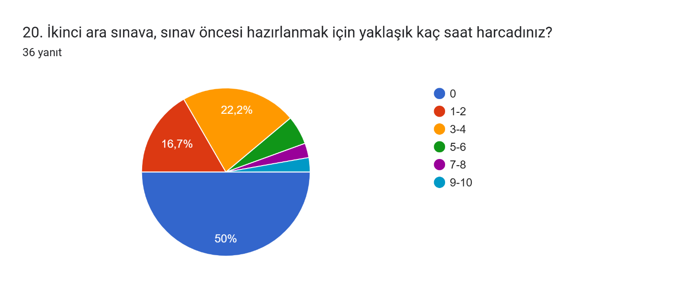
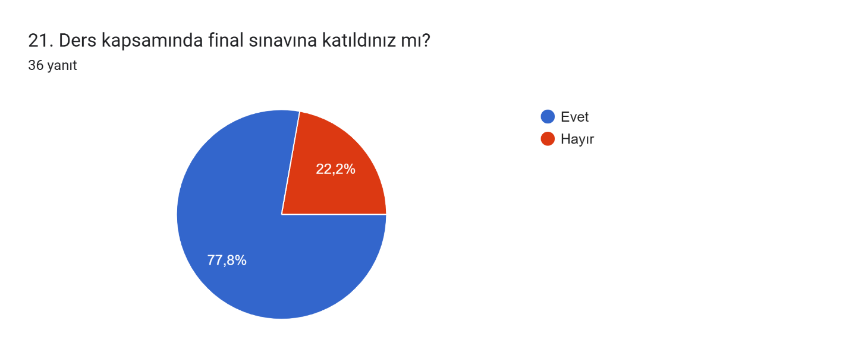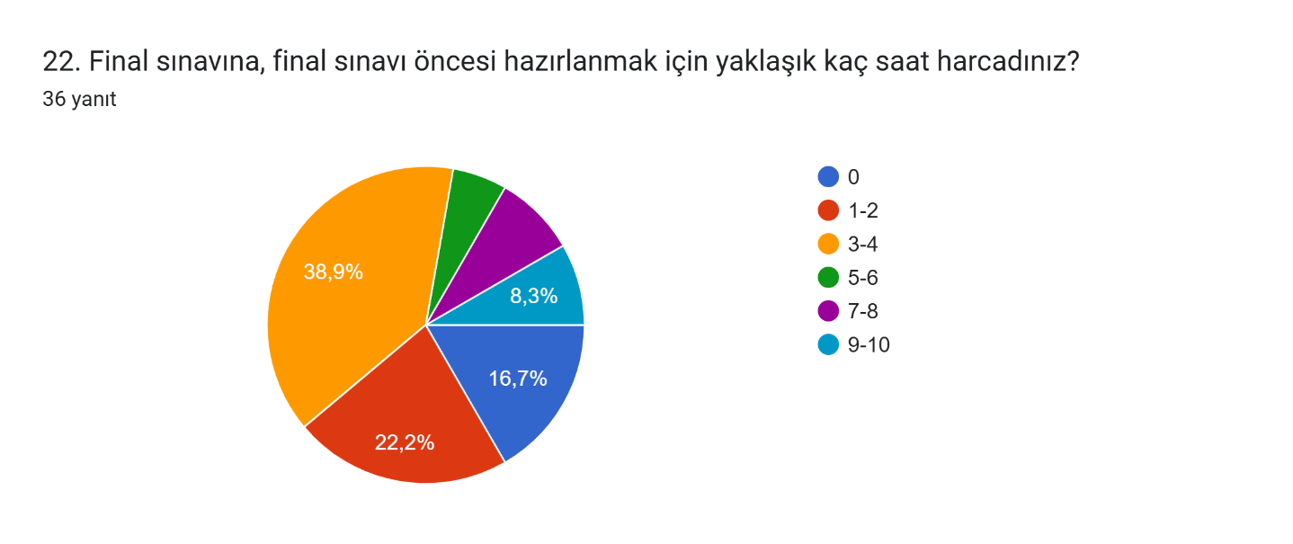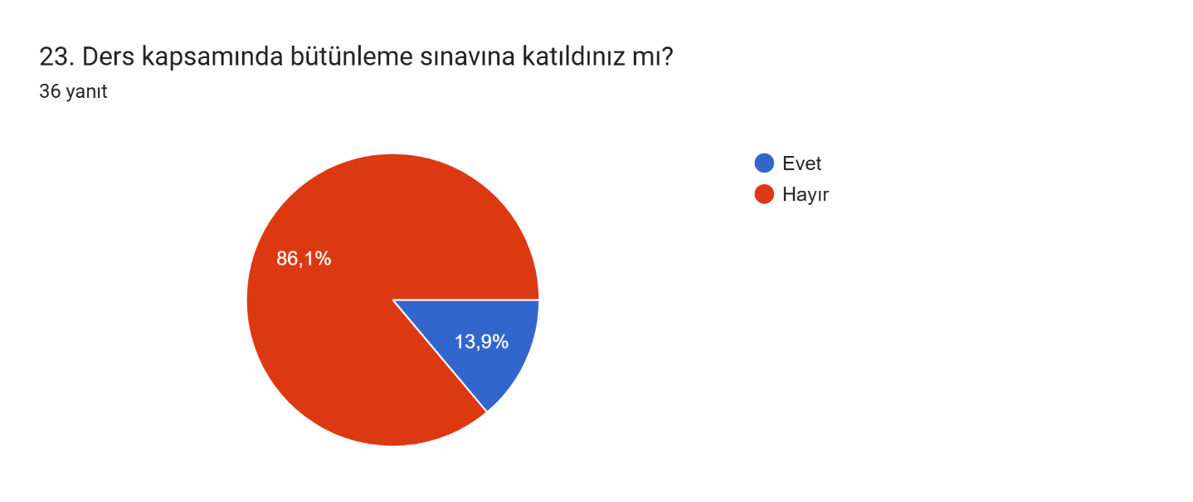
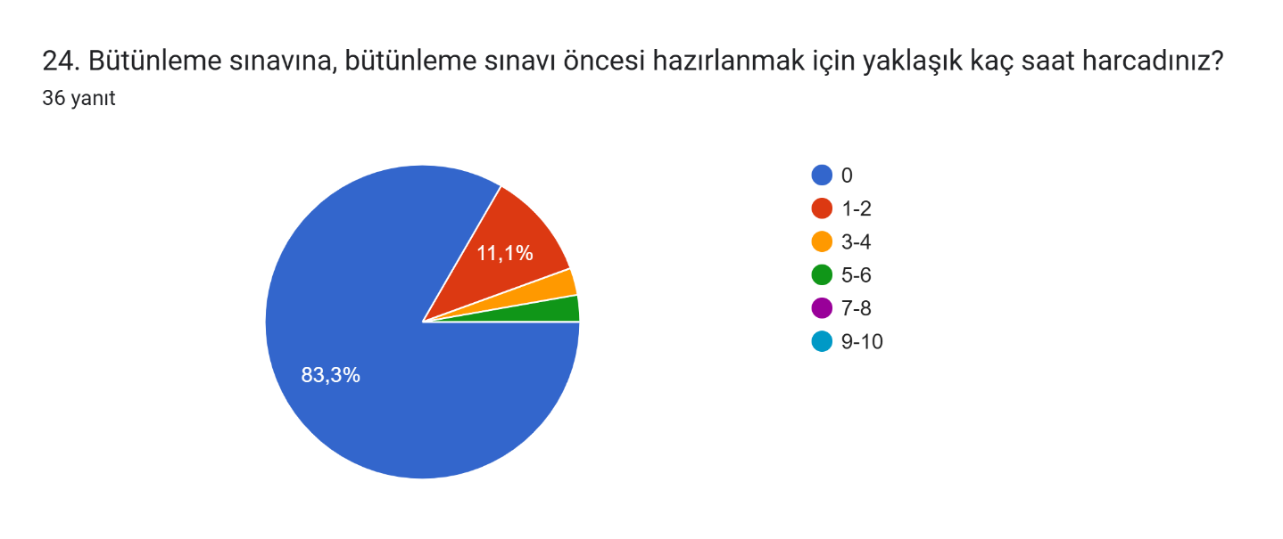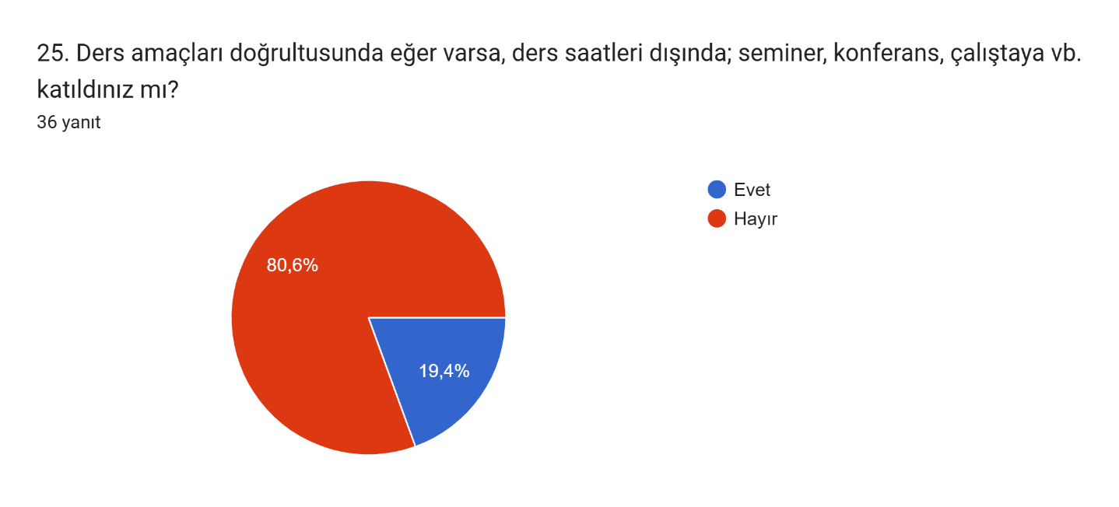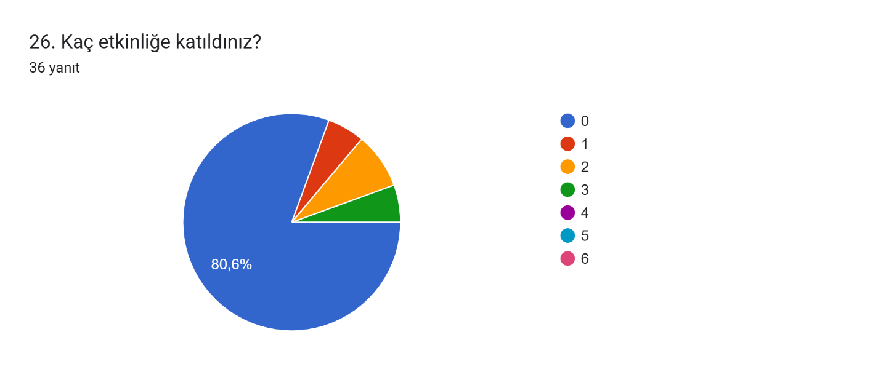
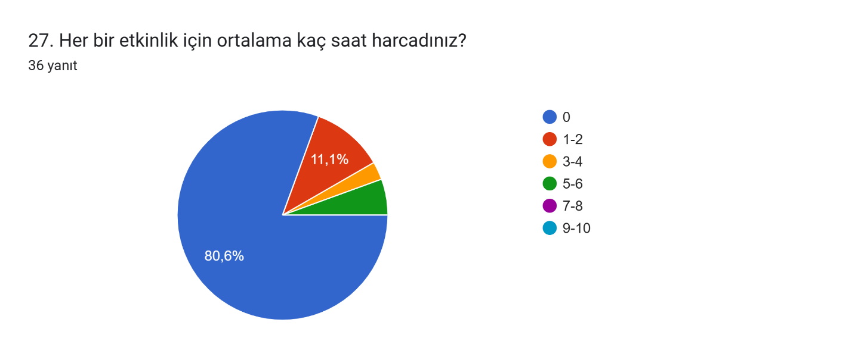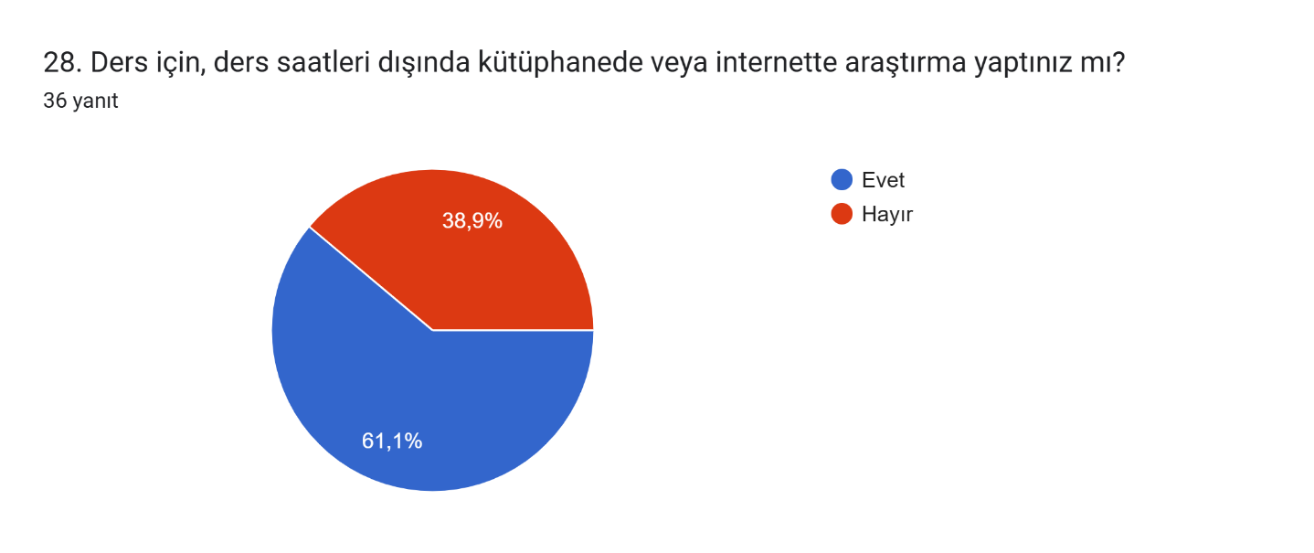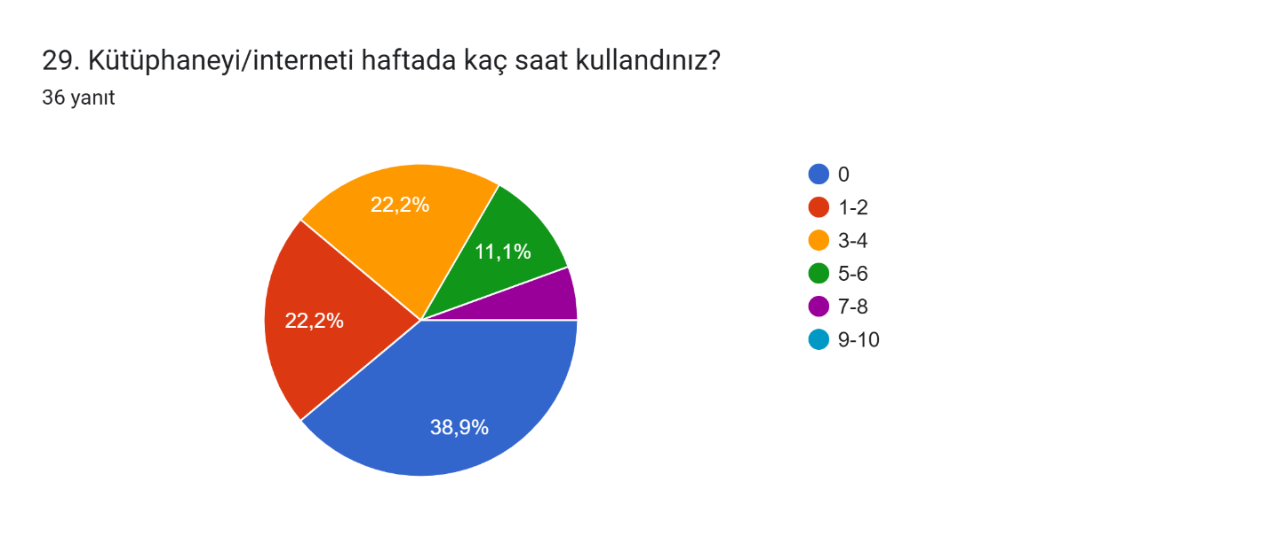

Derse ilişkin eklemek istediğiniz başka bir görüş veya öneri var mı?
Olumlu Geri Bildirimler: Öğrencilerin çoğu "Yok" veya "Hayır" şeklinde yanıt vererek mevcut durumdan memnuniyetlerini ifade etmiştir.
Öğretim Elemanı Vurgusu: Görüş bildiren öğrenciler, "Hoca açık anlatıyor fazla araştırmaya gerek kalmadı" ve "Emre hoca çok iyi anlatıyordu" ifadeleriyle öğretim elemanının dersi aktarma becerisinin, öğrencilerin ders dışı iş yükünü dengelediğine dair olumlu görüşlerini dile getirmişlerdir.
Geliştirmeye Açık Alanlar
Bağımsız Araştırma Kültürü: Öğrencilerin öğretim elemanına olan güveni (anlatımın açıklığı nedeniyle) ders dışı araştırmayı azaltmış görünmektedir. Öğrencilerin ders saatleri dışında kütüphane veya literatür taraması yapma alışkanlıklarını güçlendirmek için, iş yükünü artırmayacak şekilde yönlendirilmiş okuma/araştırma görevleri verilebilir.
Uygulamalı Çalışmaların Çeşitlendirilmesi: Öğrencilerin ödev, proje ve laboratuvar gibi süreçlere katılım oranlarının düşük olması teorik bilginin uygulamaya döküldüğü daha küçük ölçekli, modüler uygulamaların ders planına entegre edilme ihtiyacını ortaya koymaktadır.
Sınav ve Ölçme Süreçleri: Öğrencilerin final sınavına yönelik hazırlık sürelerinin (3-4 saat) sınavın ağırlığına oranla dengelenmesi ve ölçme yöntemlerinin çeşitlendirilmesi kalite güvencesi kapsamında değerlendirilecektir

